Для проведения каждой игры разработан общий сценарий игры «Ходилка», но задания подбираются группой педагогов, ответственных за проведение каждой игры, в соответствии с проверяемым видом грамотности.
Общие правила игры:
- В игре принимают участие 6 команд, количество игроков определяет ответственный за игру .
- В начале пути каждая команда получает по 10 задач, стоимость одной задачи 10 баллов. Время на решение всех 10 задач – 10 минут. За это время вы должны решить как можно больше задач из этого набора. Решая задачи, команда набирает свой стартовый капитал, который кладет себе в копилку и к нему будет добавляться сумма, заработанная в случае верного решения следующих задач.
- Каждой команде выдается настольный маршрут, который вам знаком из детства - игра – бродилка, игровой кубик и фишка.
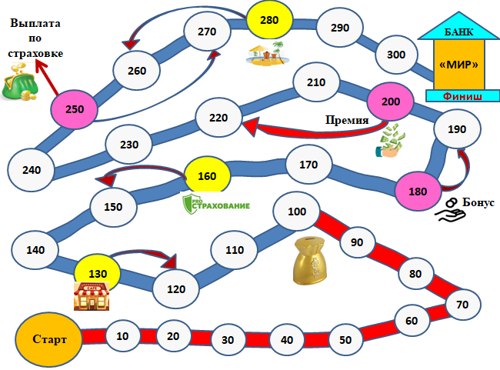
- Каждая команда должна решить 6 задач, которые усложняются по количеству баллов. Порядок выполнения задач определяется кубиком. Если выпадает на кубике 1 точка, то вы решаете задачу на 10 баллов, 3точки – 30 баллов и так далее. Стоимость точки увеличивается в 10 раз. При следующем броске кубика в случае повторения того же количества точек вы перебрасываете его до тех пор, пока не выпадет новый номер задачи. При верном решении задачи вы продвигаете фишку на маршрутном листе ровно на столько, сколько показывает стоимость задачи. Каждая команда работает в своем темпе. Проверку осуществляет экспертное жюри, которая дает право перейти к следующему ходу для решения других задач.
- Если команда останавливается на монете, с каким- либо изображением, она переходит по стрелке назад или вперед, тем самым увеличивая (уменьшая) свой капитал.
- Побеждает команда, которая быстро и правильно решит задачи, больше всего заработает баллов. Далее команда обменяет свои баллы на денежную валюту фунграмикии кладет свои деньги под выгодные предложения банка «МИР».
- Команды, которые не являются победителем, также кладут свои заработанные «фунграмики» в банк «МИР», под такие же условия банка.
- Каждый участник команды - победителя получают сертификат, который дает право обменять сертификат на одно из предложенных условий учителя по математике:
+1балл к отметке;
+разрешение на невыполнение ДЗ;
+ «Антидвойка»- не ставится 2 взамен на сертификат
